COMMANDES D’ECLAIRAGE
En règle générale, la commande des éclairages sera réalisée par des détecteurs de présence et de luminosité. La nature des détecteurs, le nombre, les valeurs de réglages de luminosité et de temporisation seront adaptés aux locaux et aux sources d’éclairage pilotées. Les circuits seront correctement subdivisés afin que seules les zones obscures soient allumées en journée. Tous les détecteurs devront-êtres réglables par télécommande.
Principes de fonctionnement et prescriptions matériels

1- Gestion des Petits Locaux :
Fonctionnement automatique par détecteur de présence et de luminosité

Détecteur type PD3N-1C en montage plafond (encastré ou saillie suivant la nature du plafond) de marque BEG LUXOMAT ou techniquement équivalent et aura les caractéristiques suivantes :
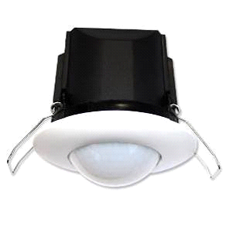
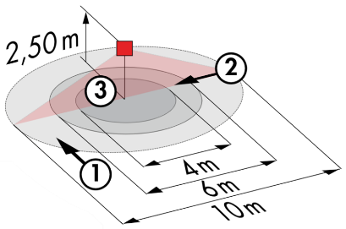
Indice de protection : AP : IP44, FP : IP23/Classe II/CE,
Zones de détection h=2,50 m : Ø10 m de biais, Ø6 m de face, Ø4 m activité assise
Puissance : 2300W cos φ 1/1150VA cos φ 0.5, LED 300W maxi
Temporisation : 30 s à 30 min ou impulsion / Luminosité : 10 à 2000 Lux
Applications : Sanitaires / Vestiaires / Locaux techniques…

Détecteur type PD9-M-1C-IP65-FP en montage encastré plafond de marque BEG LUXOMAT ou techniquement équivalent et aura les caractéristiques suivantes :
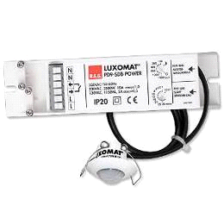
Indice de protection : Tête de détection : IP65/Classe III/CE, Alim IP20/Classe II/CE
Zones de détection h=2,50 m : Ø10 m de biais, Ø6 m de face, Ø4 m activité assise
Puissance : 2300W cos φ 1/1150VA cos φ 0.5, LED 300W maxi
Temporisation : 15 s à 30 min ou impulsion / Luminosité : 10 à 2000 Lux
Application : Douches
2- Gestion du bâtiment administratif et des entrepôts :
La gestion d’éclairage sera basée sur la technologie DALI2, au standard CEI 62386. Le bus DALI sera utilisé pour le raccordement des luminaires et des détecteurs de présence, via des contrôleurs ou interfaces de bus raccordés à la GTB. Le système de gestion assurera la gradation automatique des éclairages afin de tenir compte des apports de lumière naturelle et permettra l’extinction complète des sources lumineuses en cas d’inoccupation. Cette solution offrira la possibilité de modifier facilement le positionnement des racks, sans intervention sur les luminaires ou le câblage, et devra être évolutive permettant d’anticiper une éventuelle extension à de nouvelles installations. Chaque luminaire sera adressé de manière individuelle, afin de remonter les états et les défauts de chaque appareil à la supervision.

2.1- Gestion des Bureaux et Salles de Réunion
- Gestion de l’occupation par détection de présence ou d’absence / Variation des éclairages, seuil éclairement constant
- Dérogations « Utilisateurs » par BP local ou par Interface « sans fil »
- Création de scénarios de lumières et/ou d’ambiances dans les Salles de Réunion pour la projection ou la visioconférence
- Contrôle du renouvellement d’air et de la température par information des capteurs de présence au lot CVC
- Liaison GTB

2.2- Gestion des Circulations et des Cages d’escaliers
- Gestion de l’occupation par détection de présence et luminosité
- Abaissement au seuil minimum réglementaire en cas d’inoccupation
- Enclenchement au seuil réglementaire par détection de présence
- Dans les cages d’escaliers, le système assurera un fonctionnement niveau par niveau.
- Liaison GTB

2.3- Gestion des Quais
- Gestion de l’occupation par détection de présence et luminosité
- Abaissement à 10% en cas d’inoccupation du Quai
- Liaison GTB

2.4- Gestion des Zones de chargement, Allées de stockage et Circulations d’accès aux racks
- Gestion de l’occupation par détection de présence Grande Hauteur
- Abaissement à 10% en cas d’inoccupation d’un rack
- Liaison GTB

Les capteurs retenu seront de types « Multi-Maitres » sur protocole DALI 2 de marque BEG LUXOMAT ou techniquement équivalent et auront les caractéristiques techniques suivantes :

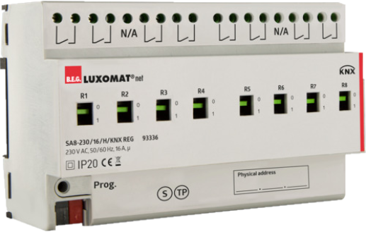
- Multi-capteur DALI type PDx-BMS-DALI2
Technologie DALI Multi-Maitre selon IEC 62386, partie 103
Compatible avec contrôleurs DALI 2 respectant la norme IEC 62386 partie 101/103/303/304.La section 0 fournit des informations sur l´attribution des locaux et la détection de mouvement sur le bus DALI selon IEC 62386 partie 303. La section 1 fournit les valeurs LUX sur le bus DALI selon CEI 62386 partie 304. Le paramétrage est possible par l´intermédiaire d´un contrôleur d´application multi-maîtres provenant de n’importe quel fabricant sur protocole DALI2
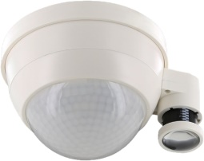
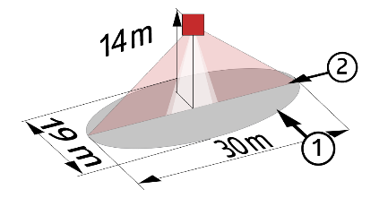
PD11-BMS-DALI2-FP : Ø9 m de biais, Ø6 m de face, Ø3 m activité assise
Applications : Bureaux
PD4N-BMS-DALI2-AP/FP : Ø24 m de biais, Ø8 m de face, Ø6.4 m activité assise
Applications : Salles de Réunion / Halls
PD4N-BMS-DALI2-C AP/FP : 40 x 5 m de biais, 20 x 3 m de face, Ø8 m verticale
Applications : Circulations
LC-Mini-120°-BMS-DALI2 : 12 m de biais, 3 m de face
Applications : Escaliers / Quais
PD4-BMS-DALI2-Grande Hauteur : Ø30 x Ø19 m de face
Applications : Zones de chargement, Racks, Circulations d’accès aux Racks

